等高線（Contour Lines）
台灣地區等高線地形圖
台灣地區，由中央山脈所構成的脊樑山脈將台灣本島一分為二，西側為 較平緩的台北盆地、桃園台地、台中盆地、嘉南平原，東側則為蘭陽平原及花東縱谷；海拔高度中央陵線平均皆在3000公尺以上。
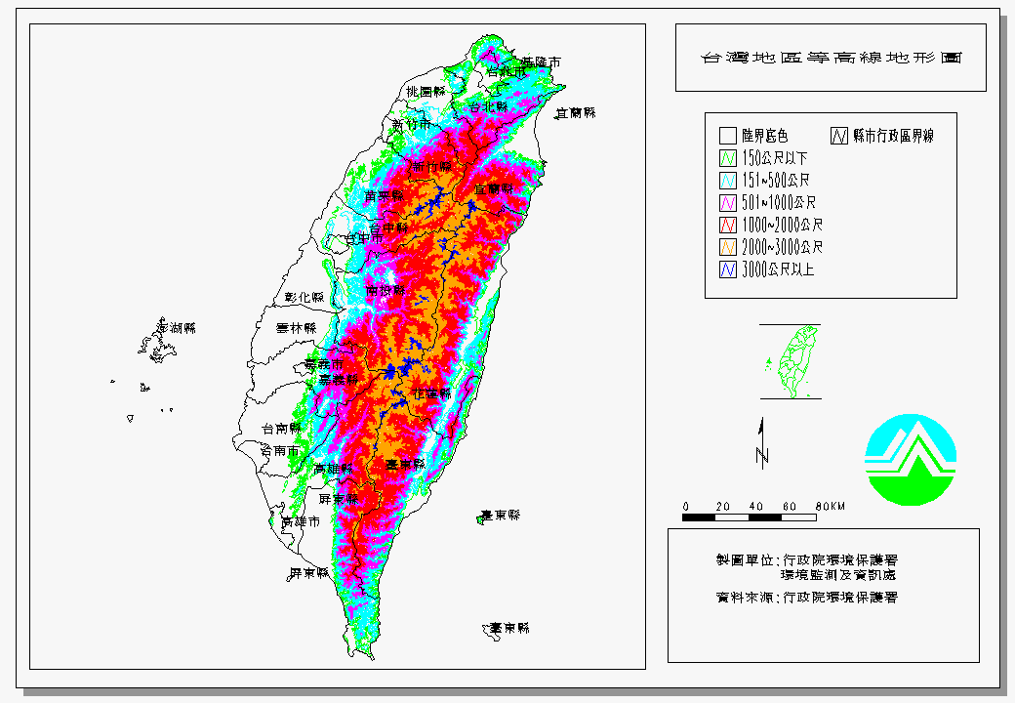

地圖
一般人對他四週的環境，大多會在腦海中產生各種事物的空間排列圖像，這種空間圖像會因人、因事、因時、因地、因物而異；在地圖學上稱它為心智圖，這也是最原始的地圖。但是心智圖很難用口語或文字描述並傳達給他人。為了有效的傳達地表上事物的空間分佈，人們試著以視覺表現的方法，利用一些符號來表顯地理空間。我們通常稱呼這種圖畫為「圖」、「位置圖」、「相關位置示意圖」、或「地圖」。其中，最嚴謹的是「地圖」。
讀圖
(一)方向
在一般的繪圖習慣上，地圖的上方是指向北方、左邊是西方、下端是南方、右側是指東方；也就是「北上南下、左西右東」。如果地圖上有特別標示方向的指標，則依其指示。
(二)比例尺
由於地表的事物不可能以原來的大小繪製到一平面上，同時又能讓人一目了然。因此為了清晰地傳播要表達的事物，必須將該物在地表上的距離，依一定的比例縮小到圖上的距離。所縮小的倍數，稱為比例。
目前國內較常使用的有直線比例尺和分數比例尺。前者是以一條直線代表地面上的實際距離，可以直接量度，是相當實用的表達方法。後者是以1：50000或1：25000等的方式表示；最簡便的量度方法是將分母的後兩位數蓋住，如
1：50000→1：500，就可以簡易地計算出圖面一公分代表實地距離五百公尺。
(三)圖網
為了便利查出某地的位置，而在地圖上依序畫出許多橫直相交的等距線，稱為網線。這種圖面就是圖網或稱為方格。臺灣地區五萬分之一或是二萬五千分之一等高線圖上每一方格的邊長各為一公里。
的了。若將方格北與指北針的北方（紅色指針）相一致，此時地圖上的北方已和實際的北方相一致，這種現象就稱為地圖歸零。
(二)定位(四)圖例
一張地圖不僅能表示地形、地貌，也同時包含了許多其它的資料，例如行政區界線、交通路線、村落、農作物等等；這些資料通常以符號來代表，在圖的角落常有這些符號的說明，就稱為圖例。
簡易的地圖使用法
(一)地圖歸零
地圖上雖有真北、磁北、方格北之分，但是一般標示方格北即可達到定位的目
在地圖歸零後不要再移動地圖，同時在圖面上找出兩個以上可以標定位置的明顯地物。利用指北針量出它們與北方的夾角；接著在各地物的圖面位置上，以所量得的角度劃出直線。這些線條必定在某一個點上相交。這個交會點就是自己的所在位置。
(三)現地對照
定位以後就可以在指北針的輔助之下，將圖面上的地形、地物回映到實地。
等高線圖
等高線是假想連結地面上高度相同的各點，投影在基準水準面而成的封閉曲線。同一等高線所通過的地點，海拔高度皆相同。臺灣的基準水平面，係指基隆灣中等潮位的水準面。
等高線圖是目前最實用，最能表現地貌的地圖。受過基礎讀圖訓練的人，可以從地圖上看出地表的起伏形勢，如高山、深谷、陡坡、緩坡等。具備讀圖能力之後不但可以從等高線圖上讀出高度，更可以知道地形高低、緩急的狀態；也可以轉換為斷面圖（或剖面圖），進而以等高線圖作基礎繪製三度空間立體圖。
等高線的性質
1 .等高線以某平均海平面作為測繪的基準線。臺灣地區是以基隆的平均海水面作為測繪等高線的基準線。
2.每一等高線上各點的高度必定相等。
3.每一等高線必定自成一封閉曲線。也就是由某一點開始，不論繞行多遠或經過其他相連接的地圖，等高線終將回到原點。
4.除了懸崖或峭壁外，同一地點不會有兩個高度。也就是說兩條不同高度的等高線不會重疊。
5.等高線愈密，表示坡度愈陡；等高線愈疏，表示坡度愈緩；等高線間距相等，表示坡度均勻。
6.凡是局部地形如山峰、低地、小島等，等高線必成一小圈（閉合曲線）。
7.等高線穿越河流或山谷時，將沿河岸徐徐向上游延伸。在到達河底高度相等的地方時再折向下游呈倒V字形曲線。
8.等高線穿越山脊或山腳時，必定指向下坡，呈U字形彎曲通過。山脊兩側的等高線略成平行狀。
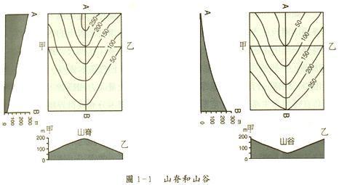
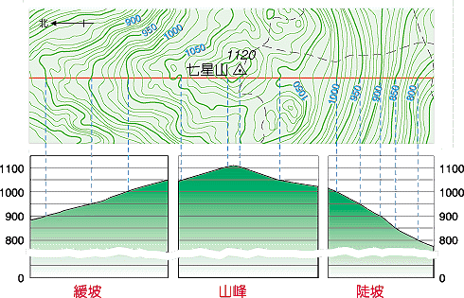
9.山谷的等高線成V字形，且尖端指向地勢較高處，山脊的等高線亦成V字形，但尖端指向地勢較低處

等高線的種類
等高線一般分為首曲線、計曲線、間曲線和助曲線等：
1.首曲線：地形圖上的等高線，大多為首曲線。同一幅地形圖上，任何相鄰兩條首曲線的高度差皆相等，此高度差稱為等高距。
2.記曲線：通常每隔四條首曲線，畫一條較粗的計曲線，以利於計算高度。
3.間曲線：坡度較緩地區，首曲線不足以表達真實地形面貌時，常於首曲線間插繪間曲線，使局部地形的變化更為明顯。間曲線通常以虛線表示，其高度差為正常間距的1/2。
4.助曲線：當首曲線和間曲線仍不足以表示地形面貌時，則於首曲線和間曲線之間插繪助曲線。助曲線通常以細點表示，其高度差為正常間距的1/4。
地形種類
一、圓頂丘：
等高線表示寬鬆，近於環線，表示周圍低地或接近高地而凸起的獨立小丘。
二、錐形丘：
等高線成環形線，愈近高處，愈密集，多見於山地，狀如錐形。
三、山額：
將近山頂傾斜峻急之處，斜坡忽然緩平凸出，狀如人額，由此過後至山頂等高線表示此部份特別寬闊向下彎去。
四、斜坡凹形地：
為斜坡上低陷而淺窄之地，或平原伸入高地的低淺部份.常為流水通過，兩側有稜分隔，形態和山谷極相似。
五、陡壁：
稜線末端廣闊而陡直，稱做陡壁，臨近河谷或海岸常見之，等高線在此特別密集。
六、山肩：
稜線上部或下部都顯得峻急，中部卻是緩平，稱做山肩，等高線表示中部特別寬闊
七、山脊：
為一條狹長而兩側陡急的高地，頂上可能平坦，廣闊或成刀口等形狀，兩側坡度則可能均勻一致，或一側急直，一側緩和，多見於廣闊平坦地區，此外，地勢較周圍高聳而綿長的，也可視為山脊，等高線表示山脊成橢圓形線。
八、山坳：
位在一條狹窄上，兩山間的低下處，河流從此相背分流，與鞍部無明確分別，通常以兩側寬闊又緩斜便於跨越的山坳，其鞍部兩側較為狹窄險峻，通常甚少在此做跨山道路等高線表示山坳，自低地向上彎去。
九、鞍部：
也是山脊上兩山間的低淺處，但略比山坳為高，如鞍部地形狹窄而深下，用來作橫跨山脊兩側的道路，則稱做山隘。
十、交錯山稜：
幼年河谷中，遇河流成彎曲形，兩岸的稜線便會互向凹處突出，形成豎鋸狀，突出的稜線，傾斜緩和，凹入的稜線，傾斜較陡，等高線表示凸出的稜線，離河岸稍遠處向下彎入，反之，表示凹入的山稜，接近河岸向下彎出。
十一、懸崖：
為一高峻而近於垂直的岩石面，多由侵蝕和斷層兩大作用所形成;內陸及海岸皆有，等高線表示壁立處，可以有許多等高線重合一起，但也有以特殊符號表示。
等高線及地勢
1. 高度表示法
1.1 暈滃法－利用順沿斜坡之短線（暈滃線）表示高低。（圖－A）
1.2 暈渲法－假設光源從西北方射來，垂直拍出的地理模型圖片相似，光和影突出陸地之高低。（圖－B）
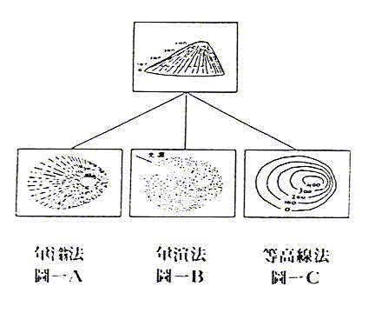
1.3 等高線法－等高線是把所有海拔高度相等地方連接起來的線。（圖－C）

觀察等高線要點

1 等高線是表現地貌。
2 等高線相隔愈遠，則地貌愈平坦。
3 等高線愈接近，則地貌愈陡斜。
4 等高線距離平均，則坡度平均。
5 等高線是一連績不斷的密閉曲線，只在懸崖的地方，因坡度大斜，等高線因重疊而看來好像被切斷。
6 等高線上闊下窄，表示凸玻，視野較近。
7 等高線上窄下闊，則表示凹玻，視野較遠。
8 蜿蜓曲折而相隔甚遠之等高線表示地形起伏，在該地活動人士必須小心迷途，應觀察山形去勢，以瞭解清楚。
9 等高線之間距離愈不規則和接近，表示地形愈崎嶇，相反，則地形較平坦。
地形表示方法
地形是地球表面的輪廓面貌，須用特別方法於地圖上顯示。高度和形狀是表示地形的兩大要素。方法有二：
3.1 三角測量點－經精密測量後，找出一些山頂的高度，並標明於地圖上，以便協助測量其他地勢的高度。
3.2 高程點－祗作粗略測量，用以標明一些地方的最高點或山頂的高度。
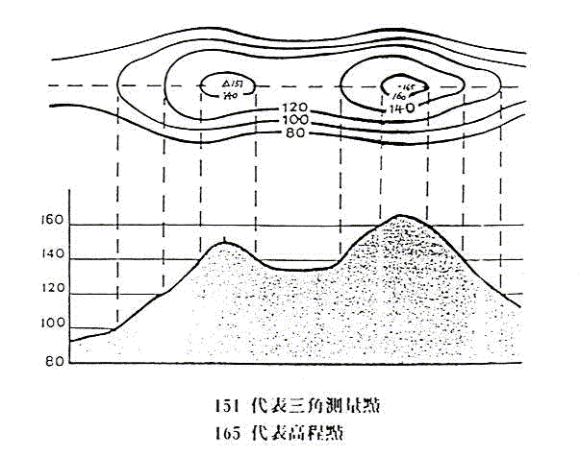
4. 三角測量點與高程點示意圖

橫切面圖
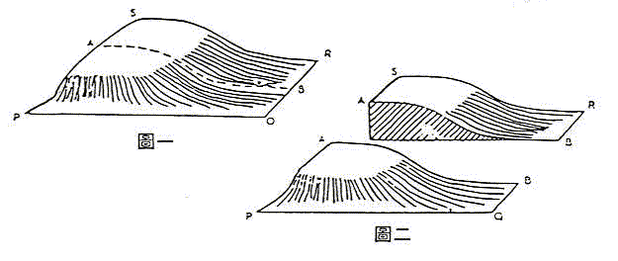
圖（一）是一個小丘，如沿著ＡＢ下切，把小丘分成兩墩，（圖二）畫著斜線的面就是ＡＢ的橫切面了。橫切面和地面相交，表現出該陸地的外形的線叫輪廓。橫切面是表現地形的一個好方法。

因此，我們常常根據等高線圖繪畫橫切面圖。繪畫時，應按照下列的程序：
7.1 選定一適當的垂直放大比數，通常不應超過５倍，以免所顯示的地形不真確。
例如：垂直比例為1/2厘米代表100米或1:20000
地圖比例為１厘米代表20000厘米或1:20000
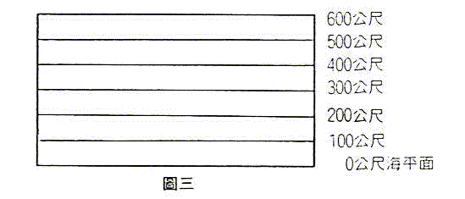
7.2 按照垂直比例及ＡＢ長度畫適當數量的水平直線。最低的水平線由（0）開始編數字，以代表地形的高度。

7.3 最底的一條線代表海平面；其他的依次代表100公尺200公尺等。橫線的距離依照垂直比例。所以，橫切面圖有兩比例尺，水平的和垂直的。水平比例尺和等高線圖的比例尺一樣，垂直比例尺則按實際需要而定。
7.4 把一紙條邊緣放在切面線ＡＢ上，在每一等高線和切面線相交的地方作一記號如圖（四）
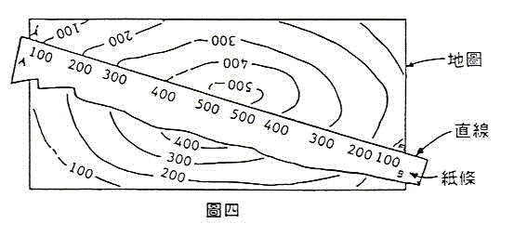
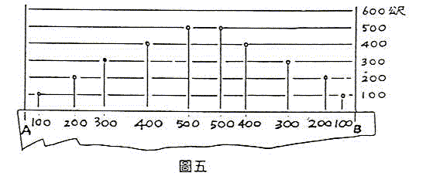
7.5 把作了記號的紙條放在已準備好的圖表的海平線上，並在線上同樣註上記號。從每一個記號作一垂直線，使之和等高線所代表的高度的橫線相交。（圖五）

7.6 把這些交點連起來，連線要盡量平滑。這連線便是ＡＢ距離的地勢橫切面圖。（圖六）
相互視程
兩個站在不用地方的人，都能夠看見對方，我們說們能夠互視；反之則稱為不能互視。地面上兩點能否互視取決於它們之間的地形。如果我們想知道在地圖上的兩點能否互視，可利用繪製橫切面圖的方法，在紙上面得知。首先繪出兩點之間的陸地橫切面圖，然後再用直線將兩點連起夾，如果直線透過橫切面，兩點便不能夠互視（圖的Ｂ和Ｄ）；如果直線不透過橫切面，兩點便能夠互視（圖的Ａ和Ｂ）。

